ارزیابی آلودگی زیست محیطی معدن زغالسنگ تخت بر آبهای اطراف معدن
صدیقه تقی پور* و احمد محمودی دلیر
موسسه آموزش عالی جهاددانشگاهی اصفهان
Taghipour.sedigheh@gmail.com

چکیده
معدن زغال سنگ تخت واقع در منطقه مینودشت؛ که بخشی از استان گلستان می باشد. نزدیک به 10 سال است که فعالیت معدنکاری در این منطقه انجام می شود. مطالعات زمین شناسی نشان داده است این معدن در میان سازندهای الیکا، شمشک، دلیجان و لار به سن تریاس فوقانی تا ژوراسیک برونزد یافته است.
نتایج حاصل از داده های ICP-MS حاکی از آن است که غلظت یون‌های بیکربنات (102-380 ppb)، سولفات (47-287 ppb)، کلر (24-35 ppb)، سدیم (63-162 ppb)، کلسیم (41-71 ppb)، منیزیم (16-52 ppb)، مس (4/7-0/15 ppb) و استرانسیوم (166-977 ppb) در نمونه آب های پایین دست نسبت به بالا دست معدنکاري روند صعودی دارد، که نشان‌دهنده‌ی تأثیر بسیار شدید معدنکاري در افزایش این یون‌ها است. با توجه به اثرات سو اين عناصر، بايد روش‌های مديريتي صحيح در جهت پاک‌سازی محيط بكار گرفته شود.
کلمات کلیدی: آلودگی زیست محیطی، زغال سنگ، معدن تخت، آلودگی آب

Environmental pollution of Takht coal mine on the surrounding water
Sedigheh Taghipour* and Ahmad Mahmoudi Dalir
Institute of Higher Education Jihad University of Isfahan Province
Taghipour.sedigheh@gmail.com
Abstract:
The Takht coal mine is located in the Minodasht area, that is a part of Gohestan Province. Caol mining has been done near 10 years here. The geological studies demonstrated Takht mine located within Elica, Shemshak, Delijan as well as Lar Formation, which is occurred in Upper Terriac-Jurassic periods.
ICP-MS data has been shown HCO₃⁻(102-380 ppb), SO₄⁻² (47-287 ppb), Cl⁻ (24-35 ppb), Na (63-162 ppb), Ca (41-71 ppb), Mg (16-52 ppb), Cu (0.4-15.7 ppb) and Sr (166-977 ppb) content increased in the downstream compare to upstream samples. This is revealed mining effected area. As these elements have badly affected the surrounding areas, it needs to take some management methods to purify the environment.
Key words: Environmental prolusion, coal, Takht mine, water pollution

مقدمه
زغالسنگ ماده ای ناهمگن و با ترکیبی پیچیده بوده که بسیاری از عناصر و ترکیبات را در زمان رسوبگذاری و یا در هنگام دیاژنز در خود جای داده است (Yazdi, 2004 and 2005). یکی از مشکلات حاصل از معدنکاری، زهاب های اسیدی معادن می باشد، که اثرات منفی و زیان باری بر روی کیفیت آب های سطحی و زیرزمینی دارد. بسیاری از معادن از جمله معدن زغالسنگ شامل کانی های سولفید آهن، بویژه پیریت می باشند. اکسید شدن این کانی ها توسط اکسیژن و آب و خصوصا حضور باکتری های خاص از جمله عوامل تولید ذهاب اسیدی می باشند (Atkins&Pooley.,1982, Norton.,1992). تنوع در ترکیب زغالسنگ و پیچیده بودن شرایط تشکیل آن باعث تمرکز عناصر بسیاری از قبیل عناصر سبک (Li, Be)، عناصر غیر فلزی (Se, As, Bi)، فلزات سنگین (Cu, B, Br, Fe, Na) و عناصر نادر خاکی شده است که هر کدام می تواند در مراحل استخراج، آماده سازی و شستشو و فرآوری، حمل و نقل و احتراق از مواد دربرگیرنده خود جدا شده و با ورود به محیط تولید آلودگی نمایند (Swaine & Goodarzi, 1995; Yiwei et al 2007; Marcovecchio et al., 2007; Momodu and Anyakora, 2010). يكي از مهم‌ترین مشكلات زیست‌محیطی حال حاضر جهان، آلودگي منابع آب با فلزات سنگين می‌باشد. معدنكاري ذغالسنگ به طرق مختلف فلزات سنگين را آزاد نموده و آلودگي شديد سفره‌های آب زیرزمینی را به وجود می‌آورد. تخليه زهاب اسيدي تونل، هوازدگي و شستشوی باطله‌ها، شستشوي زغال‌های دپو شده از جمله مواردي است كه باعث آزادسازی فلزات سنگين می‌شوند(Verma1 and Dwivedi, 2013). زهاب خروجی از تونل استخراجی به دلیل انحلال عناصر (زیرسطح ایستابی) موجود در واحدهای رسوبی و شستشوی باطله‌ها، عمدتاً حاوي غلظت بالایی از عناصر و یون‌ها بوده و در صورتی ‌که این غلظت‌ها بالاتر از حد مجاز تخلیه پساب‌ها به محیط باشند جز منابع آلاینده طبیعت محسوب می‌شوند (Das Gupta and Tiwari, 2000; Swer and Singh, 2004; Gupta & Nikhil, 2016). لذا در این مقاله سعی بر آن است تا با بررسی غلظت زهاب حاصل از شستشوی باطله ها در آب های پایین دست و اطراف معدن تخت، تاثیر معدنکاری زغال سنگ بر محیط زیست این بخش مورد ارزیابی قرار گیرد.
زمین شناسی عمومی
منطقه مورد مطالعه از نظر تقسيمات كشوري تابع استان گلستان و شهرستان آزادشهر و مينودشت مي باشد. فاصله معدن تخت تا مينودشت 12 كيلومتر بوده كه از طريق دو جاده چهل چاي و جنگلده به آن مرتبط می شود (شکل 1). طول جغرافیایی معدن تخت بین 55,22',30" تا 55,27'.40" شرقی و عرض جغرافیایی آن بین 37,02',10" تا 37,10',35" شمالی است.
در این منطقه سازندهای الیکا-شمشک- دلیجان و لار قابل مشاهده است (درویش زاده، 1380). انجام عملیات اکتشافی در منطقه تخت حاکی از آن است که اکثر زغال‌های منطقه تخت مربوط به تریاس فوقانی تا ژوراسیک پایینی می‌باشد. ضخامت زون زغال دار حدود 600 متر و تعداد کل لایه‌های زغالی در آن حدود 26 لایه می باشد. تعداد لایه‌های زغالی قابل کار در منطقه، 6 لایه زغالی است که عملیات زمین شناسی بر روی این لایه‌ها انجام گرفته است. یکی از فاکتورهای بسیار خوب این منطقه نزدیک بودن لایه‌های قابل کار به یکدیگر می‌باشد. ضخامت زون زغالی قابل کار حدود 150 متر است و کلیه لایه‌های قابل کار در این بخش قرار گرفته است. مجموع ضخامت لایه‌های زغالی در این بخش 87/10 متر و ضریب زغالخیزی آن 25/7 درصد می‌باشد. لایه‌های اقتصادی به ترتیب سنی از قدیم به جدید K20-K19-K17-K11- K10-K8 است (گزارش اکتشافات شرکت زغالسنگ البرز شرقی، 1380).
رسوبات سازند شمشك با همان خصوصيات كه در مناطق ديگر زغالي مانند طرزه، اولنگ و قشلاق قرار دارند در اين منطقه ديده مي شوند و شامل ماسه سنگ هاي خاكستري، آرژيل لايه هاي زغالي، گراويت هاي ضخيم لايه و همچنين لايه هاي نازكي ازتون اشتاين و لنزهاي زغالي و لايه هاي زغالي مي باشند. ضخامت رسوبات فوق در اين ناحيه به حدود 2000 متر مي رسد كه بطور هم شيب بر روي لايه هاي نازك آهكي زرد رنگ ورميكولاراليكا (ترياس مياني ) قرار دارند (اكتشافات تفضيلي منطقه تخت، 1380).
روش مطالعه
پس از انجام مطالعات صحرایی نمونه برداری از زهاب خروجی تونل، زهاب شستشوي باطله‌های معدن تخت، آب زیرزمینی مقابل دمپ باطله‌ها در معدن طزره، (نمونه آب بالادست و پایین‌دست معدنکاري) انجام شد. پارامترهای فیزیکی و شیمیایی نظیر Ec، PH و غلظت آنیون‌ها و کاتیون‌ها در آزمایشگاه علم و فناوری استان سمنان اندازه‌گیری گردید.
در نمونه‌های برداشت شده غلظت عناصر Cu , Srپس از آماده‌سازی، توسط آزمایشگاه Acme کانادا با استفاده از هضم اسیدي با محلول AquaRegia و روش ICP-Ms اندازه‌گیری گردید.

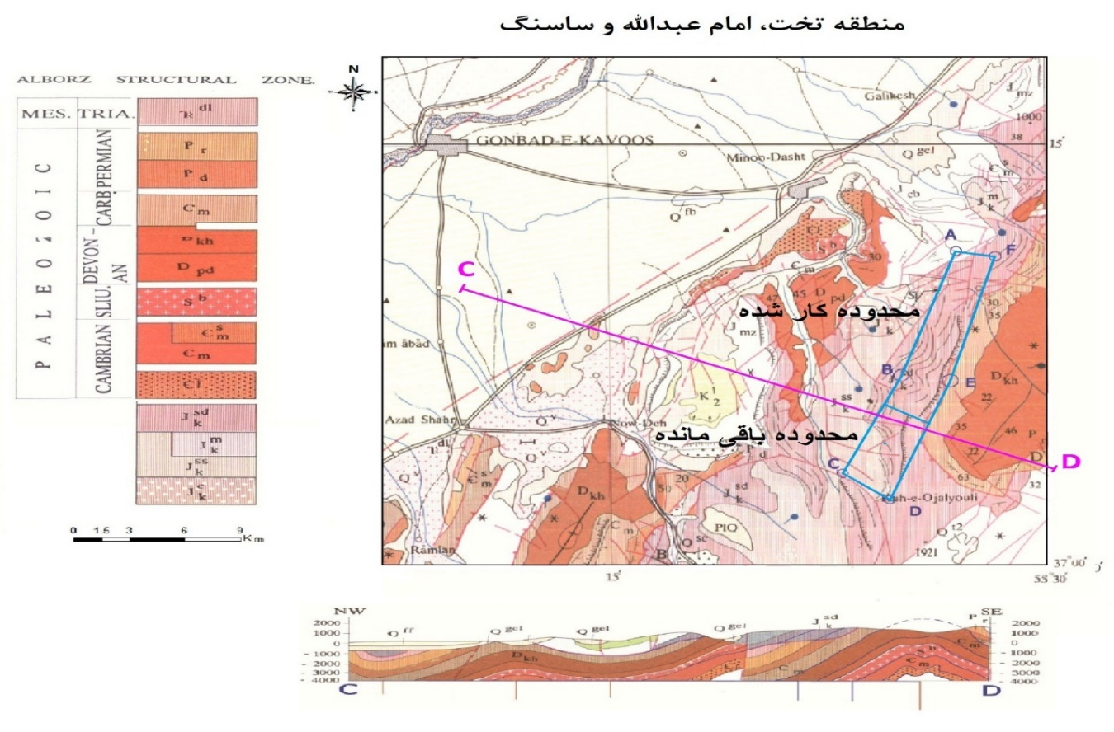
شکل 1. نقشه زمین شناسی معدن تخت.
ژئوشیمی
جهت تعیین تأثیرات معدنکاري بر غلظت عناصر در مناطق مورد مطالعه، دو عنصر Cu و Sr مورد آنالیز و بررسی قرار گرفتند. افزایش 39 برابري غلظت Cu و 5.87 برابري در غلظت Sr در آب زیرزمینی پایین‌دست مناطق مورد بررسی نسبت به آب زیرزمینی بالادست، نشان از تغییر غلظت این دو عنصر حین معدنکاري است. غلظت Srدر زهاب شستشوی باطله‌ها به بیشترین حد خود رسیده است (989.3 ppb) (شکل 2). در معدن تخت غلظت عنصر Cu مربوط به نمونه های باطله سینه کار 56 ppbاست که خود نشان می دهد مس به عنوان یک عنصر فلزی و گانگ در معدن تخت وجود دارد. مقدار این عنصر در آب های زیرزمینی پایین‌دست افزایش چشمگیری دارد (15.7 PPb).
همان‌طور كه در شكل شماره2 مشاهده می‌گردد، غلظت قابل ‌ملاحظه‌ای از عنصر مس را در نمونه T-121 وجود ندارد. اكسيداسيون کانی‌های سولفيدي كه در توالی‌های زغالی به مقدار قابل‌ توجهی يافت می‌شوند، معمولا ًبا توليد يونهای H⁺ و So₄^{‐2}،PH آب را پايين آورده توانایی آب براي حل نمودن عناصر سنگين را افزايش می‌دهند. اما به دليل آهكي بودن سازند شمشك، زهاب توليد شده در محيط خنثی‌ شده و حتی خاصيت قليايي نيز پيدا می‌کند. بطوريكه PH در زهاب خروجي تونل استخراجي و زهاب شستشوي باطله‌ها به ترتيب به 8.41 و 8.12 می‌رسد. ورود اين منابع آلاينده حاصل از معدنكاري با PH قليایي به محيط باعث افزايش PH در آب پایین‌دست (58/7) می‌شود. شستشوي زغال و باطله‌های ناشی از آن سبب افزایش غلظت مس در نمونه های پایین دست معدنکاری می شود (PPb 93).
به ‌طورکلی غلظت آنیون‌ها وکاتیون‌ها در آب بالادست کمتر از معدن تخت می‌باشد (شکل شماره 2). در مورد زهاب‌های خروجی تونل استخراجی معدن تخت کمترین مقدار یون CL⁻ است و بیشترین مقادیر در یون‌هایSo₄²⁻، Na⁺، HCO ₃⁻ مشاهده می‌شود که مبین تأثیر معدنکاري در افزایش غلظت یونها است (شکل 3). در معدن تخت بیشترین آلودگی در حال حاضر در زهاب های خروجی تونل استخراجی معدن آشکار می شود. آلودگی یون‌های سولفات و سدیم حدودا دو برابر حد مجاز استاندارد (یون سولفات 400 میلی‌گرم در لیتر و یون سدیم 200 میلی‌گرم در لیتر)می‌باشد (ADHA, 1992 & 2005).
نمونه آب زیرزمینی برداشت شده در پایین‌دست منطقه معدنکاري (چشمه سرخان) و دمپ باطله که در معدن طزره است، افزایش قابل‌ ملاحظه ای در کلیه آنیون‌ها و کاتیون‌ها در مقایسه با آب بالادست نشان می دهد. افزایش یون‌های بیکربنات، سولفات، کلر، سدیم، کلسیم و منیزیم نسبت به آب بالادست معدنکاري به ترتیب2.3، 16.8، 1.08، 6.4، 1.09 و 2.32 نشان‌دهنده‌ی تأثیر بسیار شدید معدنکاري در افزایش این یون‌ها است (شکل 3). با وجود فاصله نسبتا کم چاه پایین‌دست (5/7 کیلومتر) نسبت به محل معدنکاري و به دلیل قدمت کم معدنکاري در معدن تخت در حال حاضر معدنکاري باعث افزایش چشمگیر آلودگی در آب‌های پایین‌دست نشده است.
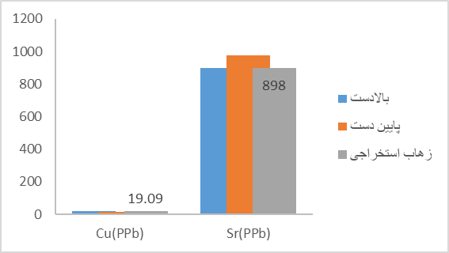
شکل 2. غلظت مس و استرانسیوم در نمونه های مربوط به زهاب تونل های استخراجی، پایین دست و بالادست معدن تخت.
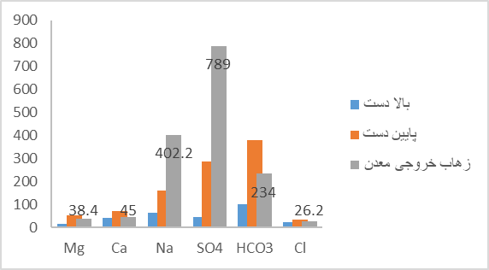
شکل 3. غلظت آنیون ها و کاتیون های موجود در آبهای بالادست، پایین دست و زهاب خروجی معدن تخت.
بحث و نتیجه گیری
غلظت بالاي زهاب حاصل از شستشوي باطله‌ها در منطقه معدنی تخت را می توان به‌عنوان عامل اصلی افزایش غلظت در آب پایین‌دست مناطق مورد مطالعه نام برد. بیشترین غلظت Cuدر معدن تخت در زهاب حاصل از شستشوي باطله‌ها می‌باشد که تأثیر زهاب‌های خروجی از معادن در تغییرات غلظت عناصر در منابع آب را مشخص می‌سازد. افزايش 39 برابري مس در آب زيرزميني پایین‌دست نسبت به آب بالادست ازجمله تأثیرات اين پساب‌ها می‌باشد. از سوي ديگر، پايين بودن غلظت مس در زهاب خروجي تونل، به دليل كاهش انحلال اين عنصردر PH قليايي (8.41) است. حلاليت نسبتاً مناسب Sr در PH هاي قليايي، عامل اصلي افزايش غلظت اين عنصر در زهاب‌های شستشوي باطله‌ها و تونل استخراجي می‌باشد. منابع نامبرده باعث افزايش غلظت استرانسيم در آب پایین‌دست شده است. همان‌طور كه در شكل 2 مشاهده می‌شود مقدار استرانسيم موجود در آب زيرزميني بالا دست از بين نمونه‌های مورد بررسي كمترين غلظت را نشان داده است.
قبل از شروع فعالیت‌های معدنکاري، نرخ اکسیداسیون کانی‌های سولفیدي از هوازدگی طبیعی تبعیت می‌کند. با انجام عملیات معدنکاري و شروع استخراج مواد و باطله‌های معدنی، به دلیل بالا رفتن سطح تماس کانی‌های سولفیدي با آب و اکسیژن، سرعت واکنش‌های اکسیداسیونی افزایش می‌یابد. در نتیجه حجم زهاب ایجاد شده افزایش و PHآن کاهش می‌یابد. بسیاري از عناصر و ترکیباتی که در PH هاي خنثی تا قلیایی توانایی حل شدن در آب را ندارند، همزمان با کاهش PHمحیط در آب زیرزمینی و یا سطحی منطقه حل شده و مشکلات گسترده زیست‌محیطی را ایجاد می‌نماید. در این تحقیق PHزهاب‌های خروجی در هر دو معدن قلیایی است و زهاب خروجی تونل، خنثی یا آلکالی (NAMD)می‌باشد. مقدار EC در زهاب های بالا دست و پایین دست به ترتیب 0.5 و 1.75 برابر معدن تخت مشاهده می‌شود. بنابراین کیفیت آب‌های زیرزمینی پایین دست معدن کاری از کیفیت پایین‌تری برخوردار می‌باشد.
بیشترین تأثیر حاصل از منابع آلاینده حاصل از معدنکاري زغال‌سنگ در منطقه مورد بررسی که شامل زهاب‌های خروجی تونل‌های استخراجی و زهاب‌هاي حاصل از شستشوی باطله‌های معدنی می‌باشند، برکیفیت آب منطقه از طریق افزایش یون‌های سولفات و سدیم بوده است.
فعاليت معدنكاري زغال سنگ از جمله منابع آلاينده محيط زيست محسوب مي شود. که در این منطقه زهاب خروجي تونل و آب حاصل از شستشوي باطله ها بیشترین آلایندگی را دارد. نتايج نشان مي دهند كه زهاب خروجي تونل مقادير بالايي سولفات، كلر، سديم، منيزيم وكلسيم و زهاب حاصله از شستشوي باطله ها مقادير بالايي از كلسيم، سديم و سولفات را به محيط وارد مي كند. كاهش كيفيت در روان آب پايين دست و بالا رفتن غلظت سولفات، سديم و منيزيم شاهد اين ادعاست. برآورد مي شود كه در اثر ادامه فعاليت معدنكاري در منطقه و افزايش ورود اين آلاينده ها به محيط بايد در آينده اي نه چندان دور شاهد آلودگي و كاهش كيفيت در منابع آب زيرزميني پايين دست بود. شايان ذكر است كه معدنكاري زغال سنگ و زهاب هاي ناشي از آن علاوه بر ايجاد آلودگي هايي كه بيان شد باعث گسترش و آزاد سازي بسياري از فلزات سنگين مي شود كه نياز به تحقيق و مطالعه بيشتري در اين زمينه را آشكار مي سازد.

منابع و ماخذ
- اكتشافات شركت ذغالسنگ البرز شرقي، 1380، اكتشافات تفصيلي منطقه تخت.
- گزارش زمین شناسی معدن تخت، شرکت زغالسنگ البرز شرقی، 1370.
- گزارش اکتشافات شرکت زغالسنگ البرز شرقی، 1380، اکتشافات تفصیلی منطقه تخت.
- گزارش پایان اکتشاف معدن زغال‌سنگ تخت، 1388، دفتر تخت شرکت البرز شرقی.
- نقشه راه‌های معدن تخت، 1386، بخش زمین‌شناسی شرکت زغال‌سنگ البرز شرقی.
- درویش زاده، ع.، 1394، زمین شناسی ایران: چینه شناسی، تکتونیک، دگرگونی و ماگماتیسم، انتشارات امیرکبیر، 436 ص.
- ADHA – AWWA- WPCF, 1992, "Standard methods for the Examination of water and waste water” 18th Edition, 541p.
- APHA (2005) Standard Methods for the Examination of Water and Wastewater. 21st Edition, American Public Health Association/American Water Works Association/Water Environment Federation, Washington DC, 541p.
- Atkins,A.S.,and Pooley,F.D. (1982).The effects of biomechanismson acidic mine drainage in coalminig.International Journal of Mine Water,No.1, 31-41.
- Das Gupta, S., Tiwari, B. K. and Tripathi, R. S. (2002) Coal Mining in Jaintia Hills, Meghalaya: An Ecological Perspective. In: Jaintia Hills, A Meghalya Tribe: Its Environment, Land and People. (Eds. P. M. Passah and A. S. Sarma). Reliance Publishing House, New Delhi pp. 121-128.
- Guha Roy, P. K. (1992) Coal mining in Meghalaya and its Impact on Environment. In: Environment, Conservation and Wasteland development in Meghalaya, Meghalaya Science Society, Shillong.
- Gupta, S. K. and Nikhil, K., 2016, Ground Water Contamination in Coal Mining Areas: A Critical Review, International Journal of Engineering and Applied Sciences (IJEAS) Volume-3, Issue-2.
- Marcovecchio, J.E., S.E. Botte and R.H. Freije, 2007. Heavy Metals, Major Metals, Trace Elements. In: Handbook of Water Analysis. L.M. Nollet, (Ed.). 2nd Edn. London: CRC Press, pp: 275-311.
- Momodu M.A. and Anyakora C.A., 2010, Heavy Metal Contamination of Ground Water: The Surulere Case Study, Research Journal Environmental and Earth Sciences 2(1): 39-43
- Norton,p.j. (1992).the control of acid mine drainage With Wetlands.Mine Watwr and the Environment,11(3) ,PP.27-34.
- Swaine, D.j., Goodarzi, F., 1995. Environmental Aspects of Trace Elements in Coal. Kluwer Academic Publishers, Dordrecht.
- Verma1, R. and Dwivedi, P., 2013, Heavy metal water pollution- A case study, Recent Research in Science and Technology, 5(5): 98-99.
- Yazdi, M. (2004). Geochemical properties of coals in the Mazino deposit, Tabas coalfield, Iran, 32nd international Geological Congress. Florence, Italy, Part2, pp.881.
- Yazdi, M. (2005). Geological properties of coals in the Mazino deposit, Tabas coalfield, Iran. International EarthSciences Colloquium on the Aegean Regions. Turkey, IESCA-2005, pp.173.
- Yiwei, C., Guijian, L., Yanming, G., Jianli, Y., Cuicui, Q., Lianfei, L., 2007. Release and enrichment of elementsduring coal pyrolysis of Yima coal, China. J.Anal.

